LESFICHE REKENEN maandag, 18 mei 2020

|  |
| --- |
| **Lestitel** B11 L122: Tabellen en grafieken aflezen en samenstellen |
| **Materiaal** Werkschrift F p.9-11 |
| **Lesdoel** - Ik kan tabel en staafdiagram op elkaar afstellen - Ik kan antwoorden afleiden uit tabel en staafdiagram - Ik kan zelf een staafdiagram tekenen m.b.v. instructiefilmpje - Ik kan tabel en lijngrafiek op elkaar afstellen - Ik kan antwoorden afleiden uit tabel en lijngrafiek |
| **Tips en uitleg bij de oefeningen** Oef.1: tabel en staafdiagram - Lees goed de opdracht, je moet hier verschillende zaken doen. **Wat ontbreekt in de tabel, vind je terug in het staafdiagram en omgekeerd.** Teken de staafjes netjes, gebruik een lat en potlood. Let goed op de gegevens op de twee assen. Lees aandachtig de vraagjes, de antwoorden moet je kunnen afleiden uit de tabel en grafiek.  Oef.2 Waar of niet waar? Goed nadenken, controleer of je antwoord klopt door in de tabel en de grafiek te gaan kijken. Oef.3: staafdiagram zelf tekenen Deze gegevens heb je nodig!  **KLAS 4A – *onze jarigen per seizoen***   |  |  |  |  |  | | --- | --- | --- | --- | --- | |  | **Winter (W)** | **Lente (L)** | **Zomer (Z)** | **Herfst (H)** | | **Jongens** | I | II | ~~IIII~~ | III | | **meisjes** | III | II | ~~IIII~~ | III |   **KLAS 4B – *onze jarigen per seizoen***   |  |  |  |  |  | | --- | --- | --- | --- | --- | |  | **Winter (W)** | **Lente (L)** | **Zomer (Z)** | **Herfst (H)** | | **Jongens** | II | II | III | I | | **meisjes** | III | - | ~~IIII~~ II | IIII |   Kijk naar het filmpje om te leren hoe je zelf een staafdiagram tekent. Tips: - werk op de ruitjes - gebruik lat en potlood - gebruik de kleuren uit de legende ⭢ <https://youtu.be/Z0E-2IumX6s>  Gelukt? 👍  Nu kan je de vraagjes oplossen die horen bij dit diagram.  De evaluatievraag moet je hier niet invullen (over het verloop van de activiteit).  Oef.4: tabel en lijngrafiek - Lees goed de opdracht, je moet hier verschillende zaken doen. **Wat ontbreekt in de tabel, vind je terug in de lijngrafiek en omgekeerd.** - Vergeet in de tabel **°C** niet te noteren! - Teken eerst de stippen op de lijngrafiek. Schuif met je latje om de juiste plek te vinden. -Verbind achteraf alle stippen met een lijn die je met de lat tekent. - Kijk in de legende welke kleuren je gebruikt.  **4a.** Lees aandachtig de vraagjes, de antwoorden moet je kunnen afleiden uit de tabel en grafiek. Deze vraagjes gaan over de DAGtemperaturen. **4b.** Als je deze opdracht wilt maken, heb je de thermometers in bijlage nodig. |
| **Verbeteren**  Neem de correctiesleutel erbij en verbeter je werk met groen. Schrijf niet gewoon de juiste oplossing erbij, maar denk na over wat er fout ging: O ik was te snel O ik heb de opdracht niet goed gelezen O ik begrijp de oefening niet O … Maak de oefening opnieuw, kan je je fout zelf verbeteren? |
| **Evaluatie**  Hoe vond je deze les? Hoe verliep het maken van de oefeningen? Kleur de bijpassende smiley. |
| |  |  | | --- | --- | | Contour van lachend gezicht | **Makkelijk.** Het maken van de oefeningen ging vlot. | | Contour van neutraal gezicht | **Oké.** Ik begrijp het meeste, maar ik heb nog enkele vragen. Ik maakte nog enkele fouten. | | Contour van verwarrend gezicht | **Moeilijk.** Ik begrijp de leerstof niet. | |

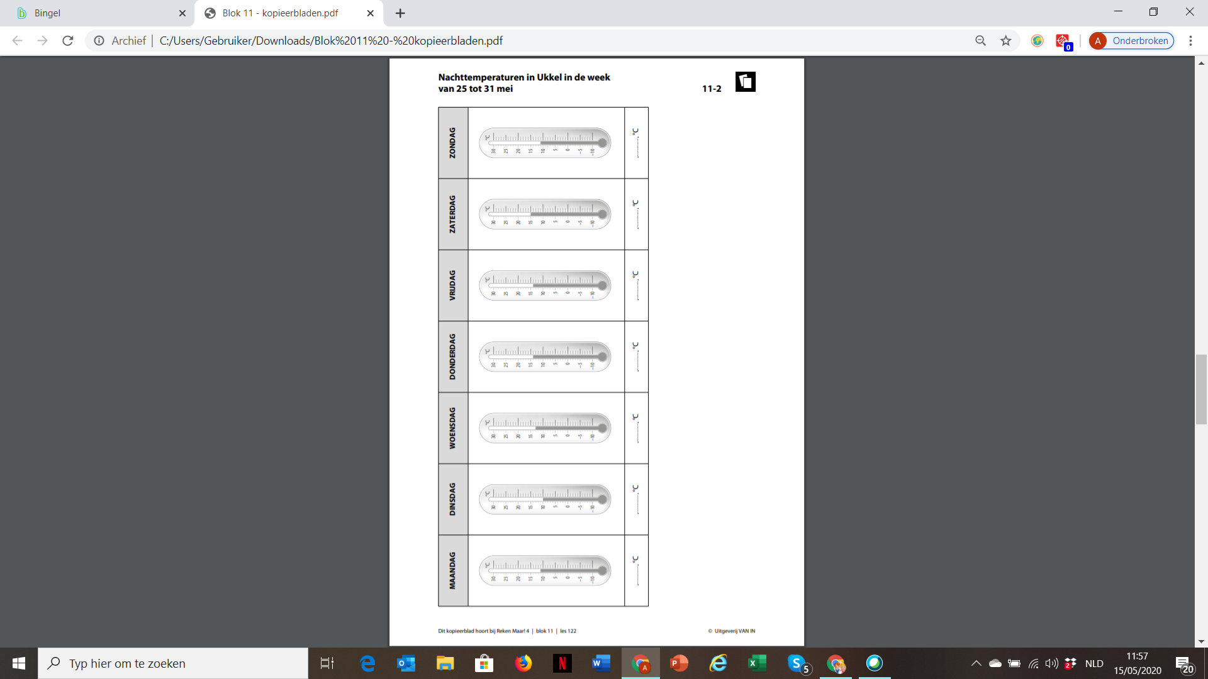**Bijlage oef. 4b (p.11)  
De nachttemperaturen in Ukkel in de week van 25 tot 31 mei.**